Отчёт по лабораторной работе 6

Установка и настройка системы управления базами данных MariaDB

Метвалли Ахмед Фарг Набеех

Содержание

# 1 Цель работы

Приобретение практических навыков по установке и конфигурированию системы управления базами данных на примере программного обеспечения MariaDB.

# 2 Выполнение

## 2.1 Установка и базовая настройка MariaDB

1. На виртуальной машине server установлены пакеты **mariadb** и **mariadb-server**.  
   Для запуска и включения службы использовались команды:  
   systemctl start mariadb  
   systemctl enable mariadb

* 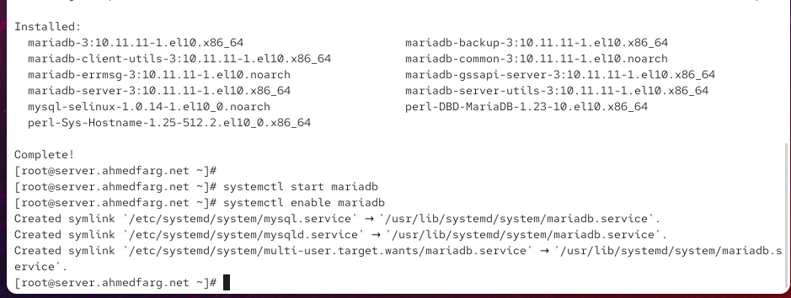
* Рис. 1: Установка и запуск службы mariadb

1. Выполнен скрипт **mysql_secure_installation**, в ходе которого:
   * установлен пароль для пользователя root БД,
   * отключён удалённый вход под пользователем root,
   * удалена тестовая база данных и анонимные пользователи,
   * перезагружены таблицы привилегий.

* 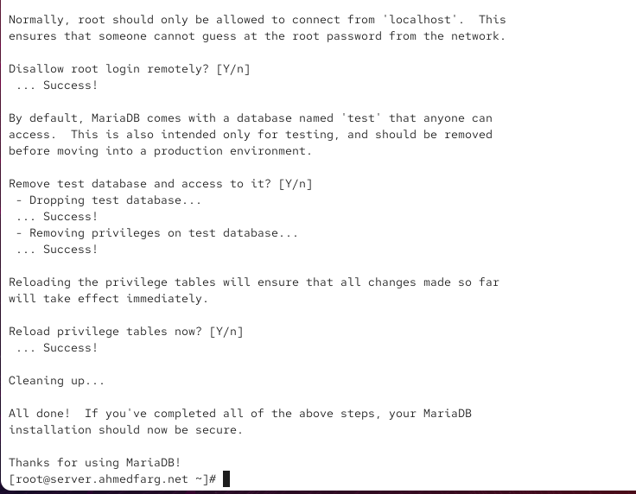
* Рис. 2: Конфигурация безопасности MariaDB

1. Вход в базу данных выполнен под пользователем root.  
   С помощью SQL-запроса SHOW DATABASES; выведен список доступных баз данных.  
   В системе доступны стандартные служебные БД:
   * information_schema
   * mysql
   * performance_schema
   * sys

* 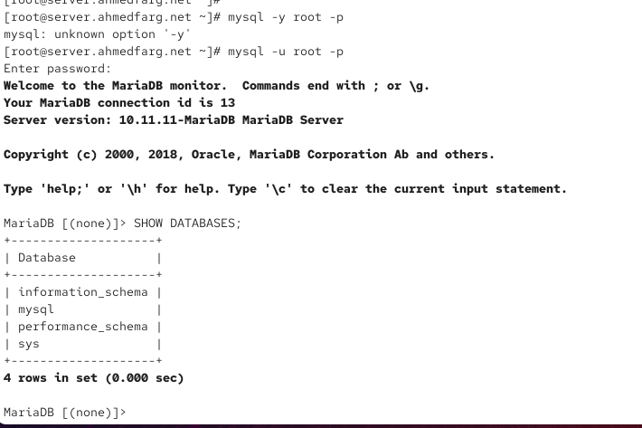
* Рис. 3: Вход в MariaDB и просмотр баз данных

1. Для ознакомления с доступными командами в интерактивной оболочке использована команда \h.  
   Отобразился список служебных команд клиента MariaDB.

* 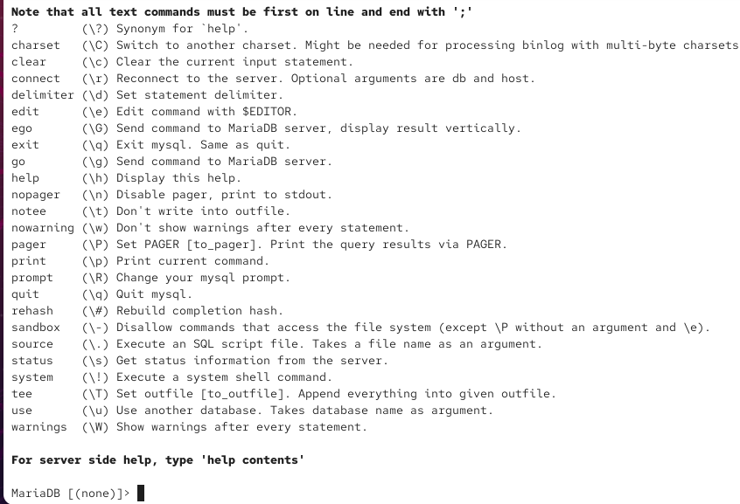
* Рис. 4: Список команд MariaDB

## 2.2 Конфигурация кодировки символов

1. Вход в базу данных выполнен с правами администратора.  
   С помощью команды status получена информация о текущей конфигурации MariaDB:
   * текущий пользователь: root@localhost
   * SSL: не используется
   * сервер: MariaDB, версия 10.11.11
   * подключение: через UNIX socket
   * кодировка сервера и базы данных: latin1
   * кодировка клиента и соединения: utf8mb3
   * сокет: /var/lib/mysql/mysql.sock
   * текущее время работы: 5 мин 32 сек

* 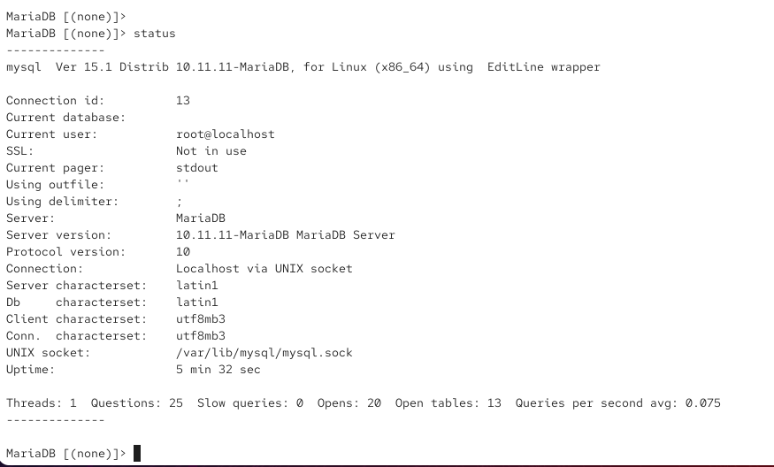
* Рис. 5: Статус MariaDB до изменения конфигурации

1. В каталоге /etc/my.cnf.d создан файл utf8.cnf

Это указывает на использование кодировки UTF-8 по умолчанию как для клиента, так и для сервера.

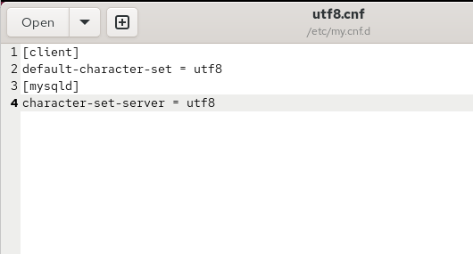

Рис. 6: Файл utf8.cnf

1. После перезапуска MariaDB и повторного входа в систему командой status отобразилось:

* кодировка сервера: utf8mb3
* кодировка базы данных: utf8mb3
* кодировка клиента и соединения: utf8mb3

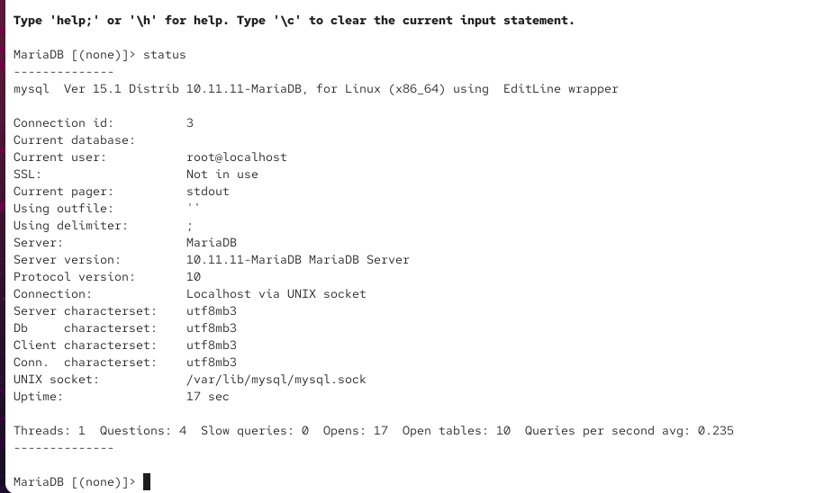

Рис. 7: Статус MariaDB после изменения конфигурации

## 2.3 Создание базы данных

1. Вход в базу данных выполнен с правами администратора.  
   Создана база данных addressbook с кодировкой utf8.
2. Переключение на созданную базу данных выполнено командой USE addressbook;.  
   На момент создания база была пустой, таблицы отсутствовали.

* 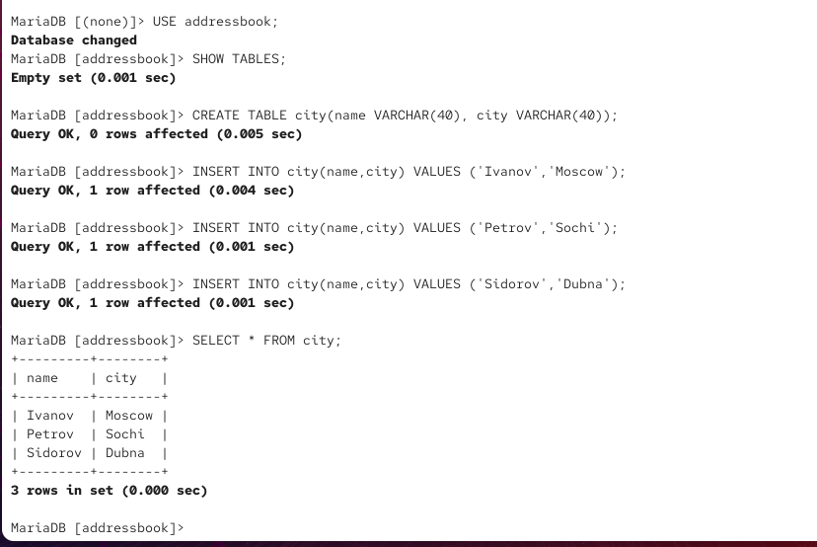
* Рис. 8: Создание базы данных и проверка таблиц

1. Создана таблица city с двумя полями:
   * name (тип VARCHAR(40))
   * city (тип VARCHAR(40))

* Таблица заполнена тремя строками:
  + Иванов, Москва
  + Петров, Сочи
  + Сидоров, Дубна
* Запрос SELECT * FROM city; отобразил введённые данные.
* 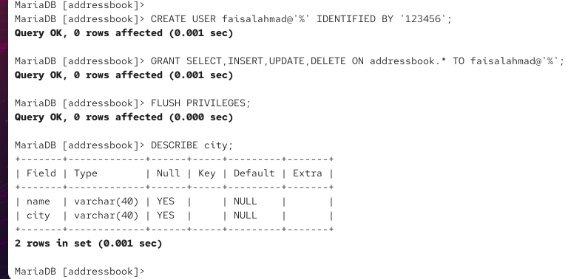
* Рис. 9: Создание таблицы и добавление данных

1. Создан пользователь faisalahmad@'%' с паролем.  
   Ему предоставлены права на выполнение операций SELECT, INSERT, UPDATE, DELETE в базе addressbook.  
   Привилегии обновлены с помощью FLUSH PRIVILEGES;.

* Для проверки структуры таблицы использована команда DESCRIBE city;, которая показала наличие двух полей: name и city, оба типа VARCHAR(40).
* 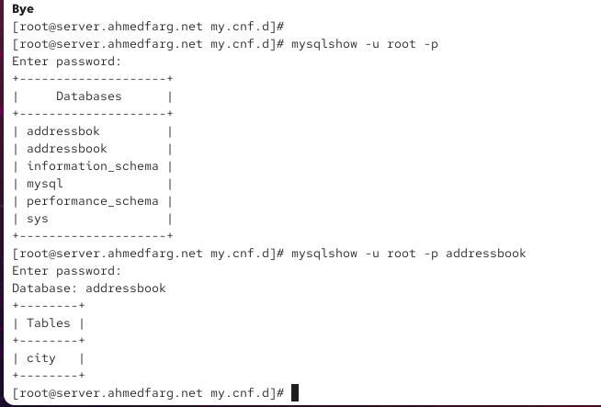
* Рис. 10: Создание пользователя и просмотр структуры таблицы

1. После выхода из MariaDB выполнены команды mysqlshow, которые показали:
   * в системе есть база данных addressbook,
   * в этой базе содержится таблица city.

## 2.4 Резервные копии

1. На виртуальной машине server создан каталог для хранения резервных копий:  
   /var/backup
2. Выполнено создание резервной копии базы данных addressbook:
   * полный дамп сохранён в файл /var/backup/addressbook.sql,
   * создана сжатая резервная копия /var/backup/addressbook.sql.gz,
   * создана резервная копия с указанием даты и времени создания.

* 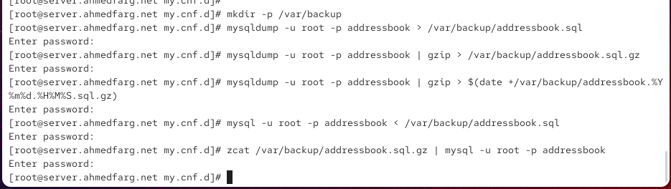
* Рис. 11: Создание резервных копий базы addressbook

1. Выполнено восстановление базы данных addressbook:
   * из обычного дампа /var/backup/addressbook.sql,
   * из сжатого архива /var/backup/addressbook.sql.gz.

## 2.5 Внесение изменений в настройки внутреннего окружения

1. В каталоге /vagrant/provision/server создана структура подкаталогов:
   * /vagrant/provision/server/mysql/etc/my.cnf.d для конфигурационных файлов,
   * /vagrant/provision/server/mysql/var/backup для резервных копий.
2. В указанные каталоги скопированы:
   * файл конфигурации utf8.cnf из /etc/my.cnf.d,
   * резервные копии базы данных из /var/backup.
3. Создан исполняемый файл mysql.sh в каталоге /vagrant/provision/server.

* 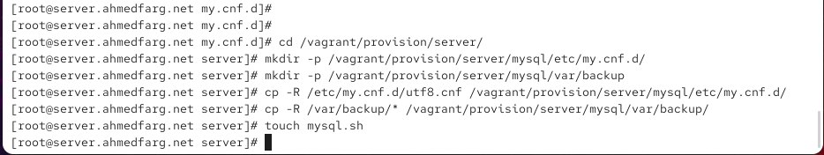
* Рис. 12: Подготовка окружения и копирование файлов

# 3 Заключение

MariaDB была успешно установлена, выполнена её базовая настройка и конфигурация безопасности.  
Создана тестовая база данных addressbook с таблицей city, добавлены пользователи и предоставлены права.  
Реализовано резервное копирование и восстановление базы данных, а также подготовлено окружение для автоматизации.

# 4 Контрольные вопросы

1. **Какая команда отвечает за настройки безопасности в MariaDB?**  
   Скрипт mysql_secure_installation.
2. **Как настроить MariaDB для доступа через сеть?**  
   В конфигурационном файле /etc/my.cnf.d/ или /etc/my.cnf изменить параметр bind-address, указав 0.0.0.0 или IP сервера, и настроить права доступа для пользователей с нужных хостов.
3. **Какая команда позволяет получить обзор доступных баз данных после входа в среду оболочки MariaDB?**  
   SHOW DATABASES;
4. **Какая команда позволяет узнать, какие таблицы доступны в базе данных?**  
   SHOW TABLES;
5. **Какая команда позволяет узнать, какие поля доступны в таблице?**  
   DESCRIBE имя_таблицы; или SHOW COLUMNS FROM имя_таблицы;
6. **Какая команда позволяет узнать, какие записи доступны в таблице?**  
   SELECT * FROM имя_таблицы;
7. **Как удалить запись из таблицы?**  
   DELETE FROM имя_таблицы WHERE условие;
8. **Где расположены файлы конфигурации MariaDB? Что можно настроить с их помощью?**
   * /etc/my.cnf
   * /etc/my.cnf.d/  
     В них задаются порты, пути к файлам, параметры кодировки, сетевые настройки, ограничения доступа.
9. **Где располагаются файлы с базами данных MariaDB?**  
   По умолчанию — в каталоге /var/lib/mysql/, где для каждой базы создаётся отдельная директория.
10. **Как сделать резервную копию базы данных и затем её восстановить?**

* Резервная копия:  
  mysqldump -u root -p имя_базы > backup.sql
* Восстановление:  
  mysql -u root -p имя_базы < backup.sql  
  Для сжатых копий можно использовать gzip и zcat.